**新 书 推 荐**

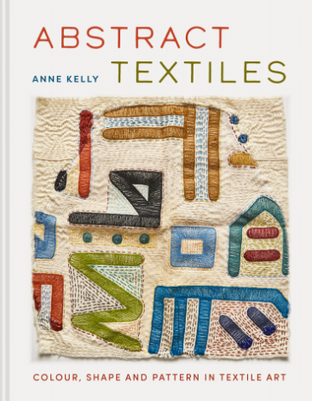**中文书名：****《织艺幻彩：纺织艺术中的色彩、形态与纹韵》**

**英文书名：*Abstract Textiles: Colour, Shape and Pattern in Textile Art***

**作 者：Anne Kelly**

**出 版 社：Batsford Books**

**代理公司：MRA/ANA/Jessica**

**页 数：128页**

**出版时间：2025年7月**

**代理地区：中国大陆、台湾**

**审读资料：电子稿**

**类 型：生活时尚/手工**

**内容简介：**

一本探索抽象纺织艺术的指南，同时提供实用技巧，帮助你从具象表达过渡到抽象创作。

从阿米什拼布被（Amish quilts）到当代手工艺人的作品，抽象纺织艺术是一种迷人的艺术形式，能够传达一种情绪或氛围。在这本引人入胜的书中，知名纺织艺术家与导师安妮·凯利（Anne Kelly）将带你通过实验与创作过程，把抽象融入自己的艺术实践。从形状、色彩、图案到线条艺术与纺织风格影响，本书为你提供创作个性化抽象作品所需的一切。

书中由作者本人创作的精美作品呈现出各个主题与技法。此外，还有来自多位当代创作者的精彩贡献，包括：莎拉·Z·肖特（Sarah Z. Short）、洛娜·克兰（Lorna Crane）、伊恩·佩里（Iain Perry）和海伦·班兹哈夫（Helen Banzhaf）。

本书章节包括：

* 自然到抽象：从哪里开始
* 形状与色彩：中世纪风格影响
* 表面图案与混合媒材
* 捕捉情绪
* 游戏与过程：材料与实验

这本富有想象力与启发性的著作适合各年龄段与不同水平的创作者——无论你是学生、资深艺术家，或只是希望为纺织创作注入全新灵感，它都将为你提供方向与灵感。

**作者简介：**

**安妮·凯利（Anne Kelly）**是一位纺织艺术家与教师。她曾在加拿大与英国接受专业培训，并为多个手工艺协会和团体授课及演讲。她的作品在英国及海外的多场个展与群展中展出，曾被收藏于教廷收藏馆（梵蒂冈）、加拿大纺织博物馆（多伦多）等地。她还曾担任西萨塞克斯郡草原花园（Sussex Prairie Garden）驻地艺术家，并参展于国际线织艺术节（World of Threads Festival）和布拉格拼布展（Prague Patchwork Meeting）。她著有多本由巴茨福德出版社出版的图书，包括：《纺织肖像》《纺织自然》《民俗纺织艺术》《纺织旅行》，并与卡斯·霍姆斯（Cas Holmes）合著《连结之布》。她目前居住在英国肯特郡汤布里奇韦尔斯。

**全书目录：**

引言

第1章 从自然到抽象

第2章 形状与色彩：中世纪影响

第3章 表面图案与混合媒材

第4章 追随线条

第5章 捕捉意义

第6章 游戏与过程

结语

参展艺术家与贡献者

延伸研究

延伸阅读

材料供应商与纺织艺术课程推荐

索引

致谢

**感谢您的阅读！**

**请将反馈信息发至：版权负责人**

**Email**：**[Rights@nurnberg.com.cn](mailto:Rights@nurnberg.com.cn)**

安德鲁·纳伯格联合国际有限公司北京代表处

北京市海淀区中关村大街甲59号中国人民大学文化大厦1705室, 邮编：100872

电话：010-82504106, 传真：010-82504200

公司网址：[http://www.nurnberg.com.cn](http://www.nurnberg.com.cn/)

书目下载：<http://www.nurnberg.com.cn/booklist_zh/list.aspx>

书讯浏览：<http://www.nurnberg.com.cn/book/book.aspx>

视频推荐：<http://www.nurnberg.com.cn/video/video.aspx>

豆瓣小站：<http://site.douban.com/110577/>

新浪微博：[安德鲁纳伯格公司的微博_微博 (weibo.com)](https://weibo.com/1877653117/profile?topnav=1&wvr=6)

微信订阅号：ANABJ2002

